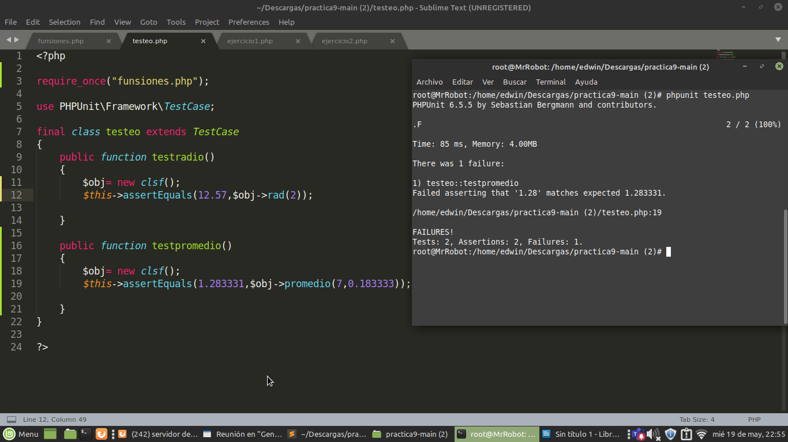

Como tester no se redondeo la cifra y la función devuelve un valor con dos decimales, se corrigió el valor esperado a dos decimales dando como resultado cero errores.

